**DESARROLLO E IMPLEMENTACIÓN DE APLICACIÓN MÓVIL PARA INSPECCIÓN DE PARQUE URBANOS**

**PRESENTADO POR:**

**JORGE EZEQUIEL CASTILLO**

**CLAUDIA PINZÓN**

**SANDRA GÓMEZ**

**JAVIER**

**CHRISTIAN JAVIER**

**JORGE**

**BOGOTÁ 2019**

**CONTENIDO**

1. INTRODUCCIÓN 4

2. OBJETIVOS 5

2.1 OBJETIVO GENERAL 5

2.2 OBJETIVOS ESPECÍFICOS 5

3. PROGRAMAS PARA EL DESARROLLO DE LA APLICACIÓN 6

4. ROLES 7

4.1 Administrador. 7

4.2 Editor. 7

4.3 Usuario INVITADO. 7

5. CASOS DE USO 8

5.1 ROLES INDEPENDIENTES 9

6. BASE DE DATOS 11

**LISTA DE FIGURAS**

Figura: 1 Casos de uso Aplicación Móvil 8

Figura: 2 Rol del Administrador 9

Figura: 3 Rol del Editor 9

Figura: 4 Rol del Usuario Invitado 10

# INTRODUCCIÓN

Las aplicaciones móviles con su contínuo desarrollo están permitiendo hoy en día un gran avance tecnológico, que permite su incorporación en las telecomunicaciones mediante el desarrollo de programas especializados, es así, que los desarrollos alcanzan interoperabilidad con los sistemas operativos IOS (en inglés “iPhone Operating System”), propio de la empresa Apple Inc y ANDROID (sistema de código abierto basado en Linux, actualmente es soportado por grandes compañías, entre ellas Google).

El Servicio Nacional de Aprendizaje SENA ofrece entre otras especializaciones: Implementación de Sistemas de Información Geográfica, Desarrollo de Aplicaciones para Dispositivos Móviles y Seguridad en Gestión de Bases de Datos.

Estas especialidades se reunen y forman grupos para desarrollar una aplicación móvil dirigida a los parques de recreación, inicialmente en la ciudad de Bogotá y es la encargada de geolocalizar siempre en su posición actual, gestionar el mobiliario e identificar el estado en el cual se encuentre en el momento de la inspección. Así mismo, permite la incorporación de nuevos elementos para su actualización, como la posibilidad de eliminar aquellos que ya no hagan parte del mobiliario inicial.

# OBJETIVOS

## OBJETIVO GENERAL

Desarrollar una aplicación móvil que visualice en tiempo real la ubicación geográfica de cada parque a actualizar, ingreso, modificación y borrado de cada elemento que compone el mobiliario urbano de parques y generar un reporte en formato KMZ o PDF.

## OBJETIVOS ESPECÍFICOS

### Visualizar punto de ubicación actual y agregar información de descripción, estado y fotografía por parque.

### Capturar información (nombre, descripción y estado) de los objetos (mobiliario urbano) que integran el parque de acuerdo a su geometría.

* PUNTUALES -> Poste con luminarias, canecas, bancas.
* LINEALES -> Senderos peatonales, ciclo rutas, vías vehiculares internas.
* POLIGONOS -> Canchas, zona de juegos infantiles, zona de ejercicio, cuerpos de agua, baños, zonas de comida, malla de cerramiento.

### Agregar elementos que haga falta en el momento de la inspección de acuerod a su tipo de geometría, descrita en el numeral anterior.

### Mostrar información de parques creados con sus objetos y sus respectivos datos.

### Generar reportes en PDF y KMZ por parque con su respetivo contenido.

# PROGRAMAS PARA EL DESARROLLO DE LA APLICACIÓN

Programas empleados para la elaboración y puesta en marcha del presente proyecto son: (Hacer una breve descripción de cada uno)

* Ionic Framework.
* HTML.
* SCSS.
* JavaScript - typescript.
* Angular.
* NodeJS.
* Editor Visual code.
* PostgreSQL.

# ROLES

El presente proyecto cuenta con tres tipos de roles, Administrador, Editor y Usuario invitado.

## Administrador.

* + Desarrollador de la aplicación, inserta, modifica y edita información.
  + Crea usuarios y asigna permisos.
  + Actualiza la aplicación.

## Editor.

* + Crea, modifica y agrega información del parque en tiempo real de acuerdo a cada geometría del elemento en cuestión.
  + Actualiza parque ya creado(polígono).
  + Diligencia cada campo (nombre, descripción, estado,).

## Usuario INVITADO.

* + Ingresar al Mapview.
  + Ver parques (Polígonos ya creados).
  + Ver los objetos y la descripción del objeto por cada parque.
  + Generar reporte PDF por parque (Polígono) con sus respectivos objetos y descripción.
  + Generar reporte de capa KMZ.

# CASOS DE USO

La figura a acontinuación presenta la información y el proceso del presente proyecto:

Figura: Casos de uso Aplicación Móvil

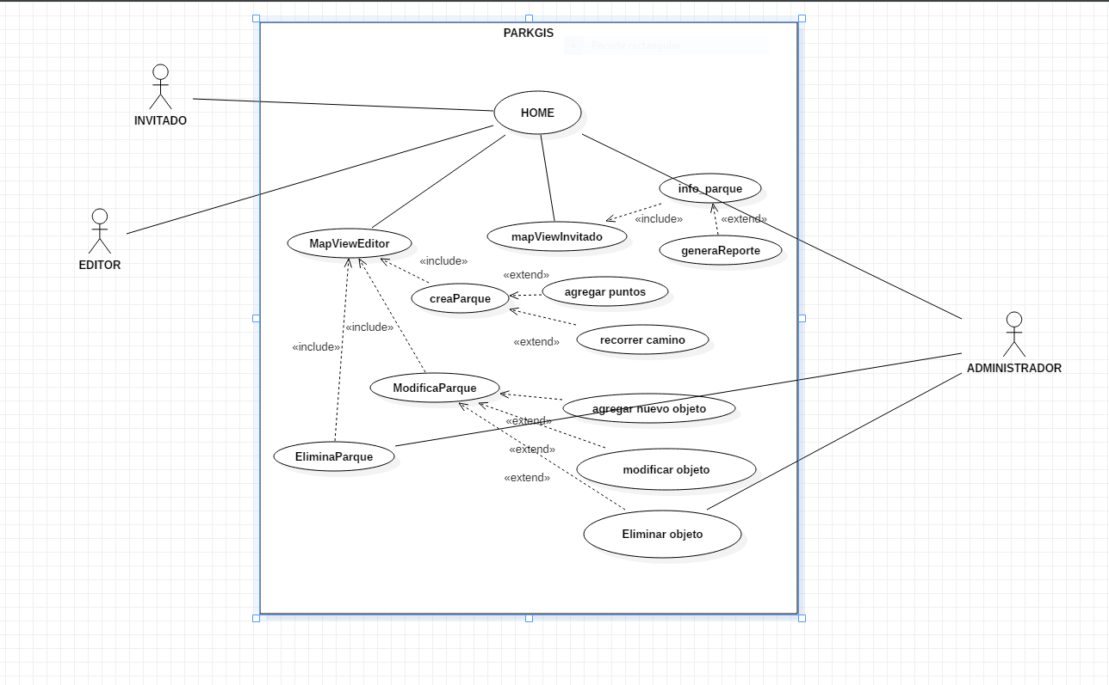

Fuente: 1 Propia

## ROLES INDEPENDIENTES

### Para el Administrador

Figura: Rol del Administrador

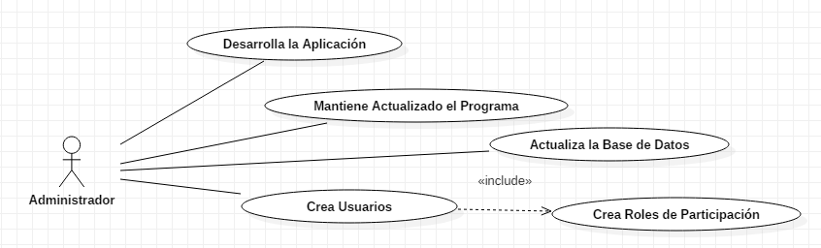

Fuente: 2 Propia

### Para el Editor

Figura: Rol del Editor

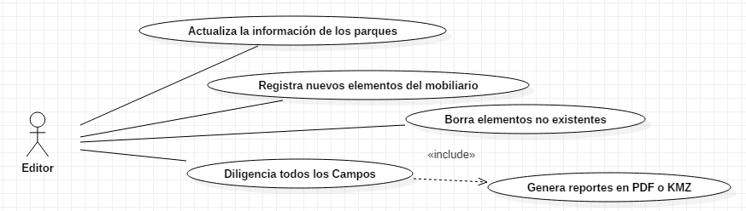

Fuente: 3 Propia

### Para el Usuario Invitado

Figura: Rol del Usuario Invitado

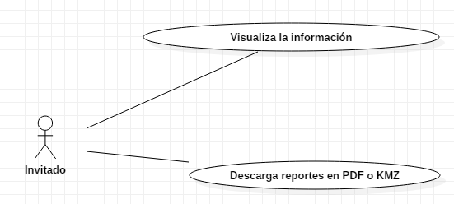

Fuente: 4 Propia

# BASE DE DATOS